- Применение систем компьютерного зрения для анализа снимков акваторий
Holland K.T., Holman R.A., Lippmann T.C., Stanley J. «Practical use of video imagery in nearshore oceanographic field studies» IEEE Journal Of Oceanic Engineering. 1997. VOL. 22, № 1, P.81–82.
В настоящем документе рассматривается проблема извлечения количественной информации, описывающие физические процессы на видео изображениях. Удаленный характер технологии сбора данных даёт преимущество, позволяя проводить измерения в широком диапазоне масштабов пространства (от сантиметров до километров) и периодов времени (от секунд до лет). Оптические методы особенно привлекательны в документировании прибрежных океанографических процессов с субаэральным расположении приборов (далеких от поверхности океана), потому что смягчает некоторые трудности, связанные с не мобильностью приборов, а именно: мощные волны, обрастание биоматериалом, и износ датчика при неблагоприятных условиях.
Логистика и стоимость сбора данных о прибрежных процессах с использованием видео, как правило, меньше, чем традиционные решения, связанные с развертыванием большого числа приборов разрозненные позиции. В частности, мы покажем, что практически любое прибрежное явление, которые можно различить визуально, может быть подсчитано количественно с помощью методов обработки изображений. Концепция удаленного документирования океанографических процессов отнюдь не оригинальна, учитывая долгую историю антеннафотограмметрии и дистанционного зондирования [1], [2]. Кроме того, использование видео-оборудования для измерения физических величин получило значительное распространение в области компьютерного зрения и робототехники [3].
[1] J. R. Apel, “Ocean science from space,” EOS Trans. Amer. Geophys.
Union, vol. 57, pp. 612–624, 1976.
[2] P. G. McCurdy, Manual of Photogrammetry. New York: Pitman, 1944,
pp. 1–841.
[3] R. Y. Tsai, “A versatile camera calibration technique for high-accuracy
3D machine vision metrology using off-the-shelf TV cameras and
lenses,” IEEE J. Robot. Automat., vol. RA-3, pp. 323–344, 1987.
Remote Detection and Monitoring of a Water Level Using Narrow Band Channel
JAEHYOUNG YU AND HERNSOO HAHN
Контроль уровня воды в реке или водохранилище играет важную роль в областях, связанных с сельским хозяйством, предотвращении наводнений, и рыбной промышленности. Схемы, разработанные для измерения уровня воды могут быть отнесены к одному из четырёх типов на основе измерения характеристик: давления, сверхзвуковых волн, тепла и изображения.
Использование датчика изображений для измерения уровня воды является самым последним подходом. В отличие от других типов датчиков, он может предоставить информацию о своём окружении также же как и об уровне воды, поэтому вычисленные данные могут быть подтверждены. Он также имеет преимущество в том, что не зависит от погоды [4]. Хотя этот тип датчика имеет наибольшее число характерных особенностей измерения уровня воды и борьбы с наводнениями, он имеет ряд недостатков; особенно в том, что его цена будет выше по сравнению с другими типами. Кроме того, он нуждается во вместительном охраняемом месте для сбора данных, и в способности передавать большой объем данных. То есть, в режиме реального времени передача данных не гарантируется, если широкополосный канал связи не защищён [5]. Еще одной проблемой этого типа датчиков является то, что точность измерения зависит от условий освещения, а в течение ночи необходимо наличие хотя бы небольшого освещения.
1. B. Y. Lee and B. Y. Park, “Development of high precision underground water level
meter using a buoyant rod load cell technique,” KSAFM, Vol. 1, 1999, pp. 1-5.
2. J. H. Um, “Inquiry of special quality of supersonic sensor for water level by non-con-
tact,” The Bulletin of Korea Environment Engineers Association, Vol. 162, 2000, pp.
30-36.
4. P. Y. Kon, Y. H. Taek, K. S. Jong, S. M. Ho, and J. S. Yong, “Development of real
time flood monitoring system composed of CCD camera and water level gauge,” Col-
lection of Learned Papers of Fall Conferences of Korean Society for Railway, 2004,
pp. 224-228.
5. Y. D. Park and B. H. Roh “Directshow-based multi-channel surveillance system ar-
chitecture for simultaneous real-time remote monitoring on the internet,” Collection of
Learned Papers of Fall Conferences of the Korea information Science Society, Vol.
30, 2003, pp. 424-426.

COASTLINE CHANGE MONITORING BASED ON COMPUTER VISION AND REMOTE SENSING IN ISLAND OF DJERBA, TUNISIA P. 1
Одной из основных причин морфологического изменения растительного покрова и даже изменения уровня моря является вмешательство человека и чрезмерная эксплуатация природных ресурсов. Как экосистеме острова Джерба, область Туниса, расположенная в южной части Средиземного моря, характеризуется ограниченностью природных ресурсов и угрозой деградации земель вследствие их чрезмерной эксплуатации. Береговые линии острова страдают также от повышения уровня моря в некоторых частях и снижение в других. В исследовании рассматриваются изменения почвенно-растительного покрова в прибрежных районах острова Джерба в определенной закономерности этих изменений. Анализ этих моделей может помочь нам изучить дальнейшее влияние изменения уровня моря на средиземноморских островах. Целью данного исследования является создание онлайн-системы на основе компьютерного зрения и дистанционного анализа данных мониторинга изменений в прибрежной зоне острова. Изоражения, ежемесячно получаемые из системы LANDSAT, используется с 1984 до 2009 года. Предварительная обработка алгоритма SURF (Speeded Up Robust Features) применяется накладыванием изображений удалённого мониторинга на те же координаты. Дальнейший процесс сравнения сегментов изображения позволяет выявить изменения и классифицировать закономерности изменений.
- Методы улучшения качества снимков
Прэтт У. К. Цифровая обработка изображений. Пер. с англ. – М.: Мир, 1982. 318-355 c
12.1. ИЗМЕНЕНИЕ КОНТРАСТА
Процедура улучшения изображений сводится к выполнению комплекса операций с целью либо улучшения визуального восприятия изображения, либо преобразования его в форму, более удобную для визуального или машинного анализа.
Слабый контраст — наиболее распространенный дефект фотографических и телевизионных изображений, обусловленный ограниченностью диапазона воспроизводимых яркостей, нередко сочетающейся с нелинейностью характеристики передачи уровней.
Во многих случаях контраст можно повысить, изменяя яркость каждого элемента изображения [1, 2].
12.2. ВИДОИЗМЕНЕНИЕ ГИСТОГРАММ
Гистограмма распределения яркостей типичного изображения естественного происхождения, подвергнутого линейному квантованию, обычно имеет ярко выраженный перекос в сторону малых уровней; яркость большинства элементов изображения ниже средней. На темных участках подобных изображений детали часто оказываются неразличимыми. Одним из методов улучшения таких изображений является видоизменение гистограммы. Этот метод предусматривает преобразование яркостей исходного изображения, с тем чтобы гистограмма распределения яркостей обработанного изображения приняла желаемую форму. Эндрюс, Холл и другие исследователи [3—5] получили ряд улучшенных изображений путем выравнивания гистограмм распределения, т. е. в каждом случае они добивались равномерности распределения яркости обработанного изображения. Фрей [6] исследовал метод видоизменения гистограмм, который обеспечивал экспоненциальную или гиперболическую форму распределения яркостей улучшенного изображения. Кетчам [7] улучшил этот метод, применив «локальные», подсчитанные по части изображения, гистограммы.
1 Huang Т. S , Chikhaoui M. Т., The Effect of BSC on PCM Picture Quality, IEEE Trans. Inf. Theory, IT-13, 2, 270—273 (April 1967).
2 Young I. T. Mott-Smith J. C, On Weighted PCM, IEEE Trans. Inf. Theory (Correspondence), 1T-11, 4, 596—597 (October 1965). .
3. Huang T. S., Tretiak O. J., Prasada В., Yaraaguchi Y., Design Considerations in PCM Transmission of Low-Resolution Monochrome Still Pictures, Proc. IEEE, 55, 3, 331—335 (March 1967). [Имеется перевод: Хуан, Третьяк, Прасада, Ямагуши. Соображения по конструированию КИМ-систем для передачи неподвижных одноцветных изображений инзкой четкости. — 1ИПЭР
тематический вып. «Сокращение избыточности», 1967, т. 55, № 3, с. 97—102.]
4. Pratt W. К., Digital Color Image Coding and Transmission, University of Southern California, Electronic Sciences Laboratory, USCEE Report 403, June 1971.
5. Knight J. M., Maximum Acceptable Bit Error Rates for PCM Analog and Digital TV Systems, Proceedings National Telemetering Conference, 1962, pp. 1-9.
6. Papoulis A., Probability, Random Variables, and Stochastic Processes, McGraw-Hill, New York, 1965.
7. Arguello R. J., Sellner H. R., Stuller J. A., The Effect of Channel Errors in the Differential Pulse-Code Modulation Transmission of Sampled Imagery, IEEE Trans. Commun. Tech., COM-19, 6, 926—933 (December 1971).
Л. Шапиро, Дж. Стокман Компьютерное зрение. Перевод с английского А. А. Богуславского под редакцией С. М. Соколова
5.2 ИЗМЕНЕНИЕ ТОНОВОГО РАСПРЕДЕЛЕНИЯ
Улучшение изображений часто выполняется путем изменения значений интенсивности (полутоновых уровней) пикселов. В большинстве программных пакетов для обработки изображений предусмотрено несколько команд для изменения вида изображения посредством преобразования значений пикселов с использованием некоторой функции, задающей способ замены входных значений интенсивности на новые выходные значения. Данный метод легко расширить таким образом, чтобы пользователь мог указать несколько различных областей изображения и применить к каждой из них различные функции преобразования — функции тонового распределения. Преобразование значений интенсивности часто называется растяжением (stretching), так как такая операция часто применяется для расширения динамического диапазона значений интенсивности слишком темных изображений на весь доступный диапазон уровней интенсивности.
5.2.1 Выравнивание гистограммы
Для улучшения изображений часто применяется операция выравнивания гистограммы (histogram equalization). При этом к изображению применяется оператор, на который накладываются два условия: (а) в выходном изображении должны использоваться все допустимые значения интенсивности и (б) выходное изображение должно содержат], примерно равное количество пикселов для каждого значения интенсивности. Условие (а) обеспечивает хорошее восприятие изображения, а условие (б) является дополнительным и его эффективность должна оцениваться из экспериментов.
5.3.2 Удаление малых компонент
В гл. 3 обсуждались способы выделения связных компонент на бинарном изображении и рассматривалось большое количество признаков, которые можно вычислять по множеству пикселов, составляющих одну связную компоненту. Описание, сформированное для изображения, может содержать множество компонент, каждая из которых представляет область, выделенную на фоне изображения, и множество признаков, вычисленных для каждой компоненты. С учетом вычисленных признаков алгоритм может удалить из этого описания любую компоненту. Например, могут быть удалены компоненты, содержащие небольшое количество пикселов, или очень тонкие компоненты. Подобная обработка могла бы привести к удалению ряда шумовых областей вблизи границы бактерии.
5.4 СГЛАЖИВАНИЕ ИЗОБРАЖЕНИЯ
Часто изображение содержит некоторую основную идеальную структуру, которую требуется обнаружить и описать, а также какой-либо случайный шум или ложные признаки, которые желательно удалить. Например, для построения простой модели такого изображения можно считать, что пикселы области изображения, соответствующей образу однородного объекта, имеют значения , где — это некоторое ожидаемое значение интенсивности, которое было бы получено на идеальном изображении, а — гауссов шум, описываемый нормальным распределением с математическим ожиданием 0 и среднеквадратическим отклонением .
5.11 АНАЛИЗ ПРОСТРАНСТВЕННЫХ ЧАСТОТ С ИСПОЛЬЗОВАНИЕМ ГАРМОНИЧЕСКИХ ФУНКЦИЙ*
Теория рядов Фурье в математическом анализе показывает, как большинство действительных поверхностей и функций можно представить с помощью базиса гармонических функций. Энергию, соответствующую базисным векторам, можно интерпретировать в терминах структуры представляемой поверхности (функции). Этот подход оказывается наиболее полезным, когда на больших областях поверхности содержатся повторяющиеся шаблоны. Например, это могут быть прямоугольные дома на изображении аэрофотосъемки города, волны на обширной поверхности воды, текстура лесного массива или сельскохозяйственного поля. Этот подход может применяться для обработки всего изображения или его отдельных фрагментов. Он заключается в использовании базиса Фурье для последующей фильтрации изображения или для принятия решений относительно изображения на основе распределения энергии между различными базисными векторами.
Например, для удаления высокочастотного шума можно устранить из изображения все компоненты, соответствующие высокочастотным гармоническим колебаниям. Или (что то же самое), можно восстановить исходное пространственное изображение, учитывая только низкочастотные колебания и игнорируя высокочастотные.
- Методы обнаружения объектов на электронном снимке
Выделение и анализ скелетов объектов на цветных снимках [Электронный ресурс]. - Режим доступа: http://swsys.ru/index.php?page=article&id=2198
Для улучшения алгоритма выделения предлагается учитывать не только размеры объекта, но и его форму, а именно, строить скелет объекта и анализировать полученный граф.
Волновой алгоритм для нахождения скелета
В нем используется особый вид волны, названный сферическим. Это комбинация последовательного применения 4- и 8-связной волны. В результате волна распространяется в виде восьмиугольника, уверенно огибающего препятствия. Здесь наблюдается интересный эффект: не более чем через 2*N шагов распространение приобретает устойчивый характер вне зависимости от начальной точки. Поведение волны предсказуемо и на траекториях, отличных от прямой. Огибающие свойства волны имеют свои особенности. Мелкие препятствия (1–2 пикселя) мало влияют на распространение волны, внося незначительные помехи. Более крупные препятствия на изображении вызывают значительные искажения картины распространения волны.
Алгоритм утончения для нахождения скелета
Предлагаются два алгоритма утончения.
Первый алгоритм основан на применении к изображению восьми масок, полученных из двух (см. табл.) путем поворота каждой на 90, 180 и 270 градусов. Каждая маска отвечает за удаление горизонтальных, вертикальных и диагональных линий, наклоненных под углом 45 градусов.
0 | 0 | 0 |  | 2 | 0 | 0
2 | 1 | 2 |  | 1 | 1 | 0
1 | 1 | 1 |  | 2 | 1 | 2
Рисунок 1 – Маски утоньшения
Алгоритм заключается в следующем. Каждый пиксель изображения и его ближайшие соседи подвергаются тесту на соответствие наложенной маски. Маска накладывается таким образом, что текущий пиксель становится в ее середину, а ближайшие соседи покрываются остальной частью маски. Если сам пиксель и его соседи удовлетворяют условию, что под ячейкой маски с номером 0 находится фон объекта, а под ячейками с номером 1 – сам объект, то пиксель, лежащий под центральной ячейкой маски, удаляется на изображении.
Второй алгоритм основан на применении к изображению взвешенных матриц. Причем вес точки объекта определяется ее яркостью, а яркость каждой точки на скелете объекта убывает пропорционально расстоянию от центра тяжести. Данный алгоритм не подходит в нашем случае, так как скелеты объектов могут распасться на части, что затруднит их дальнейший анализ. На рисунках 1–3 показаны результаты работы указанных алгоритмов. Здесь a) – исходное изображение, b) – результаты работы алгоритма применения восьми ядер, c) – результаты работы алгоритма со взвешенной матрицей.

a b c
Рисунок 1 - Обработка прямоугольника

a b c
Рисунок 2 - Обработка вытянутого овала

a b c
Рисунок 3 - Обработка объекта сложной формы

… выполненные эксперименты позволяют утверждать, что в результате его применения скелет отдельно взятого объекта получается связным.
Для анализа скелета объекта необходимо представить его в виде взвешенного графа. Алгоритм построения графа скелета состоит из следующих этапов.
- Изображение со скелетом объекта представляется в виде матрицы, размеры которой соответствуют размерам изображения. Скелет объекта в матрице маркирован цифрами 1, а фон – цифрами 0.
- Находится ячейка матрицы с одним соседом, маркированным цифрой 1. Если таких ячеек нет, остановка алгоритма.
- Координаты текущей ячейки заносятся в массив описания дуги.
- В текущую ячейку ставится цифра 2.
- Если у текущей ячейки соседей, маркированных цифрой 1, не больше одного, координаты текущей ячейки изменяются на координаты соседа. Переход к пункту 3.
- В массив вершин графа добавляются координаты текущей ячейки.
- Если у текущей ячейки нет соседей, маркированных цифрой 1, переход к пункту 10.
- В ячейки соседей, маркированных цифрами 1, ставятся цифры 3.
- Координаты текущей ячейки заносятся в стек столько раз, сколько было маркировано соседей.
- Массив точек дуги добавляется к описанию текущей вершины графа.
- Если стек не пуст, извлекаются координаты ячейки. Переход к пункту 3. Иначе описание скелета добавляется в массив и осуществляется переход к пункту 2.
ВЫДЕЛЕНИЕ ОБЪЕКТОВ (СИСТЕМНЫЙ ПОДХОД)
http://www.integro.ru/system/ots/guberman/guberman.htm
Из книги Губерман Ш.А. Неформальный анализ данных в геологии и геофизике. - М.: Недра, 1987.
АЛГОРИТМ НЕЛОКАЛЬНОГО ВЫДЕЛЕНИЯ ОБЪЕКТОВ
…алгоритм, с помощью которого попытаемся промоделировать способность нашего зрительного восприятия пренебрегать подробностями картины, и по этой причине он получил условное название «к черту подробности» (КЧП) [42].
…алгоритм выделения объектов является нелокальным, так как вопрос о том, является ли данный интервал содержательным объектом или нет, решается в зависимости от размеров всех других выделяемых объектов. Одна и та же часть кривой может или оказаться объектом, или нет в зависимости от контекста, т.е. от остальной части кривой. Важно, что критерий существования объектов [наличие ступени функции n(l)] является внутренним, а не задается извне.
…алгоритм КЧП реализует изложенные выше предпосылки:
1) выделение объекта и его интерпретация происходят одновременно и для всего изображения,
2) объектом является то, что имеет разумную интерпретацию, а разумной считается такая интерпретация, которая согласована с интерпретацией всех других объектов.
Особенность данного алгоритма — выделение не просто границы, а всегда границы объектов. Поэтому в одномерном случае границы разного знака (т.е. имеющие градиент разного знака) всегда чередуются, т.е. все объекты полностью определены своими границами. В двумерном случае это означает, что все границы оказываются замкнутыми и каждая определяет объект.
Другая особенность алгоритма КЧП заключается в том, что полученные им границы не являются истинными границами объекта; они лишь приблизительно ограничивают объект.
Алгоритм КЧП настолько прост, что его недостатки очевидны.
1. Если минимальной длиной обладают несколько интервалов, то результат может зависеть от очередности исключения интервалов.
2. При исключении интервалов (или областей) постоянного знака учитывается только длина (или площадь) области и не учитываются значения функции в области.
3. Алгоритм не учитывает разницы между четкими и размытыми границами.
4. Если изображения объектов, дающих аномалии одного знака, налагаются друг на друга, то КЧП не может выделить границу между объектами.

ВЫДЕЛЕНИЕ ОБЪЕКТОВ НА ЦВЕТНЫХ ДИСКРЕТНЫХ ИЗОБРАЖЕНИЯХ
http://d.17-71.com/2008/01/07/vyidelenie-obektov-na-tsvetnyih-diskretnyih-izobrazheniyah/
Для решения задачи выделения объектов на цветных дискретных изображениях методом цветового анализа предлагаются следующие алгоритмы:
- определение наличия семи чистых цветов по шкале RGB (серого, красного, зеленого синего, красно-эеленого, красно-синего, зелено-синего);
- разделение исходного (полного) изображения на два изображения (серое и чисто цветное, не имеющее оттенки серого цвета от черного до ярко белого):
- снижение числа градаций цвета путем смещения градаций к нижнему уровню, среднему уровню, верхнему уровню или определенному уровню цвета без потерь пикселов данного цвета;
- поиск областей скопления пикселов выбранного цвета на изображении путем использования спиральной развертки;
- выявление контура цветного объекта в выбранной области.
Шапиро Л., Стокман Дж. - Компьютерное зрение (Лучший зарубежный учебник) – 2006
3.1 ПИКСЕЛЫ И ОКРЕСТНОСТИ ПИКСЕЛОВ
Для формирования бинарного изображения В по данным полутонового или цветного изображения I можно выполнить операцию, которая выбирает некоторое подмножество пикселов изображения в качестве пикселов переднего плана (foreground pixels).
Операция отбора пикселов может быть простой (например, пороговый оператор, который отбирает пикселы со значениями из заданного яркостного диапазона или цветового подпространства) или представлять собой сложный алгоритм классификации.
В обработке изображений важным понятием является понятие маски, применяемой к изображению. Маска — это множество координат пикселов, которым сопоставлены значения, называемые весами.
Допустим, что значения всех 4 пикселов бинарного изображения, совмещенных с пикселами маски, равны значениям соответствующих пикселов маски. Тогда будем считать, что в текущем пикселе бинарного изображения обнаружен угол, соответствующий маске.
3.4 МАРКИРОВКА СВЯЗНЫХ КОМПОНЕНТ
Предположим, что дано бинарное изображение В и В = В[r’, c’] =v, где v = 0 или v = 1. Пиксел [г, с] называется связным с пикселом по значению , если существует такая последовательность пикселов , что , i = 0,...,n, и является соседом для всех i = 1,... ,n. Последовательность пикселов образует связный путь от пиксела к пикселу [r’, c’].
Связная компонента (connected component) со значением v — это множество С таких пикселов, которые имеют значения v и каждая пара этих пикселов является связной по значению v.
14 Определение. Под маркировкой связных компонент бинарного изображения В будем понимать формирование маркированного изображения LB, в котором каждому пикселу присвоена метка связной компоненты, которой принадлежит данный пиксел.
Метка представляет собой некоторый идентификатор, используемый в качестве уникального имени объекта.
Прэтт У. К. Цифровая обработка изображений. Пер. с англ. – М.: Мир, 1982. 318-355 c
20.2. МОДЕЛИ СИСТЕМ ПОНИМАНИЯ ИЗОБРАЖЕНИЙ
Для систем понимания изображений предложено множество разнообразных моделей. Исследование этих моделей показывает, что в их состав входит одинаковый набор блоков: блоки выделения признаков, символического представления и семантической интерпретации.
На первом этапе из наблюдаемого изображения выделяются простейшие признаки, такие, как яркость элементов изображения, координаты контурных точек, параметры текстуры и т. д. Для уменьшения шума и влияния взаимных помех или для усиления признаков, которые в дальнейшем требуется выделить, в этот этап можно также включить поэлементную и пространственную обработку. Затем этот набор признаков поступает в блок символического представления, который формирует символы из признаков. Например, контурные точки группируются в отрезки линий или замкнутые кривые. Элементы с одинаковой яркостью или текстурой объединяются в области, однородные по этим свойствам.
- Методы поиска похожих объектов
Выделение и анализ скелетов объектов на цветных снимках [Электронный ресурс]. - Режим доступа: http://swsys.ru/index.php?page=article&id=2198
После достаточного упрощения скелетов сравниваются полученные и эталонные графы. Полное соответствие графов совершенно необязательно, так что, если веса дуг или их отношения мало отличаются, графы считаются похожими. Для решения задачи можно применить метод сравнения иерархий графов [7]. Для этого вершины одного графа упорядочиваются относительно какой-нибудь конечной вершины, а для другого графа подбирается подобная комбинация вершин и дуг. Упорядочение вершин визуально можно представить как подвешивание дерева за одну из конечных вершин. Если находится подобная комбинация вершин и дуг, полученный и эталонный объекты схожи по своей структуре.
7. Загоруйко Н.Г. Прикладные методы анализа данных и знаний. Новосибирск: Изд-во Ин-та матем., 1999. 270 с.
33. OpenCV шаг за шагом. Сравнение контуров через суммарные характеристики - моменты / Компьютерное зрение / RoboCraft – Режим доступа: http://robocraft.ru/blog/computervision/867.html
Сравнение контуров — распространённая задача, возникающая, например, при решении проблемы поиска заданного объекта на изображении (template matching)
Самый простой вариант сравнения пары контуров — это рассчитать их моменты.
Момент — это суммарная характеристика контура, рассчитанная интегрированием (суммированием) всех пикселей контура.
момент (p,q) определяется формулой:
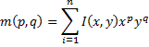
, где
p и q — порядок возведения в степень соответствующего параметра при суммировании.
n — число пикселй контура
Т.о., сравнение двух контуров можно свести к сравнению их моментов.
Онако, моменты, найденные по простой формуле, приведённой выше, имеют существенные недостатки:
— они не позволяют сравнить контуры одинаковой формы, но разных размеров, поэтому их, сначала нужно нормализовать (операция эквализации контуров (приведение к единой длине) — позволяет добиться инвариантности к масштабу).
— зависят от системы координат, а значит не позволят определить повёрнутую фигуру.
Поэтому, лучше использовать нормализованные инвариантные моменты.
– вычисление центральных моментов (central moments):
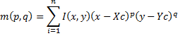
, где Xc, Yc — центр масс:
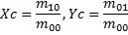
– вычисление нормализованных центральных моментов (normalized central moments):
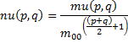
Template matching - Wikipedia, the free encyclopedia – Режим доступа: http://en.wikipedia.org/wiki/Template_matching
19.2. СОГЛАСОВАННАЯ ФИЛЬТРАЦИЯ НЕПРЕРЫВНЫХ ДЕТЕРМИНИРОВАННЫХ ПОЛЕЙ
Согласованный фильтр, реализованный в виде электрической схемы, широко применяется для обнаружения одномерных сигналов, например, в радиолокации и связи [5—7]. Для обнаружения объектов на изображениях можно использовать двумерный согласованный фильтр [8—12].
Применяемый для обработки изображений согласованный фильтр представляет собой пространственный фильтр, выходной сигнал которого есть мера пространственной корреляции между входным и эталонным изображениями.
5. Turin G. L., Лп Introduction to Matched Filters* IRE Trans. Inf. Theory, IT-6, 3, 311—329 (June I960).
6. Cook С. E., BernFeld M., Radar Signals, Academic Press, New York, 1965. [Имеется перевод: Кук Ч., Берифельд М., Радиолокационные сигналы. Теория и применение. — М.: Советское радио, 1971.]
7. Thomas J. В., An Introduction to Statistical Communication Theory, Wiley, New York, 1965, pp. 187—218.
8. Andrews H. С, Computer Techniques in Image Processing, Academic Press, New York, 1970, pp. 55—71. [Имеется перевод: Эндрюс Г., Применение вычислительных машин для обработки изображений. — М.: Энергия, 1977.]
9. Cutrona L. J., Leith Е. N.. Palermo С. J., Porcello L. J., Optical Data Processing and Filtering Systems, IRE Trans. Inf. Theory, 1T-6, 3, 386—400 (June I960).
10. Vander Lugt Л., Rotz F. В., Kloester A., Jr., Character-Reading byOptical Spatial Filtering, in: Optical and Electro-Optical Information Processing, Tippett J. et al., Eds., MIT Press, Cambridge, Mass., 1965, pp. 125—141.
11. Vander Lugt A., Signal Detection by Complex Spatial Filtering, IEEE Trans, Inf. Theory, IT-10, 2, 139—145 (April 1964).
12. Kozma A., Kelly D. L., Spatial Filtering for Detection of Signals Submerged in Noise, Appl. Opt., 4, 4, 387—392 (April 1965).
20.1. СИСТЕМЫ РАСПОЗНАВАНИЯ ОБРАЗОВ
Каждый фрагмент входного изображения можно рассматривать как точку в некотором пространстве всех возможных фрагментов. Для фрагмента размером MXN элементов, в котором каждое значение элемента квантовано на В уровней, число различных возможных фрагментов BNN может оказаться очень большим даже для относительно маленьких фрагментов и при грубом квантовании. Поэтому обычно возникает необходимость сократить это число посредством выделения признаков. Типичными признаками являются контурные точки, текстурные параметры и коэффициенты Фурье. Эти признаки также можно рассматривать как точки в некотором пространстве. Для выработки алгоритма распознавания образов (классификации) измеряются признаки специально подобранных фрагментов изображений, точная классификация которых известна. Этот набор фрагментов называется обучающей выборкой. Результаты измерений признаков отображаются в пространство признаков.
- Используемые математические модели камеры
Holland K.T., Holman R.A., Lippmann T.C., Stanley J. «Practical use of video imagery in nearshore oceanographic field studies» IEEE Journal Of Oceanic Engineering. 1997. VOL. 22, № 1, P.82–83.
Пусть (x, y, z) соответствуют трёхмерным пространственным координатам видимой точки декартовой системы координат, а (u, v) представляют собой двухмерные координаты той же точки, но на цифровом изображении. Пусть f - эффективное фокусное расстояние, - оптический центр камеры; предполагается, что идеализированная плоскость изображения параллельна плоскости оптического центра камеры, но не обязательно пространственно эквивалентна ей. Изображение считается прямоугольным со стандартным соотношением горизонтальными и вертикальными размерами 4:3. Центр изображения задаётся координатами .
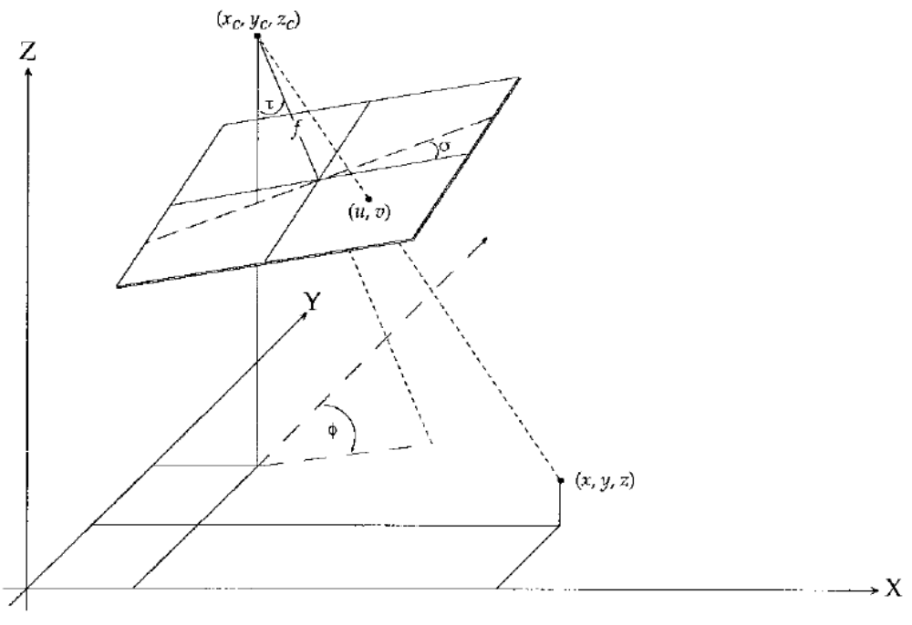 Рисунок 7 - Коллинеарное соотношение между координатами камеры изображения и мировыми координатами и углами вращения , используемыми для определения ориентации.
Абдель-Азиз и Карара установили, что параметры коллинеарности уравнения могут быть объединены для получения линейной зависимости между координатами изображения и мировыми координатами:
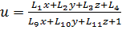
,
(12)
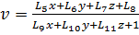
(13)

где коэффициенты для j = 1,..,11 (коэффициенты прямого линейного преобразования – ПЛП).
Разработка роботов » Архив » Калибровка камеры на OpenCV – Режим доступа: http://robot-develop.org/archives/2026#more-2026
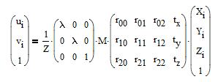
Здесь Rij - соответствующие компоненты результирующей матрицы вращения камеры вокруг требуемой системы координат.
tx, ty, tz - компоненты вектора смещения камеры относительно требуемой системы координат.
Вот мы и получили модель камеры.
В неё входят внутренние параметры:
fu, fv – фокусные расстояния
cu, cv – положение оптического центра
Внешние параметры: 3 угла Эйлера, 3 компонента вектора трансляции.
Шапиро Л., Стокман Дж. - Компьютерное зрение (Лучший зарубежный учебник) - 2006
13.3 МОДЕЛЬ КАМЕРЫ
Цель настоящего раздела —продемонстрировать, что в уравнении (13.14) модель камеры С является матрицей перспективной проекции, а затем выяснить способы определения элементов этой матрицы при фиксированном положении камеры. Элементы этой матрицы могут быть использованы в компьютерных программах для выполнения трехмерных измерений.
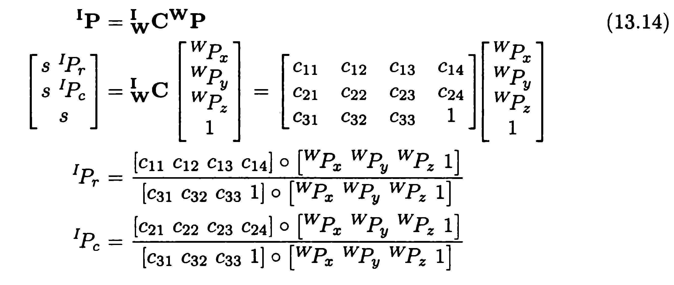
Эта матрица содержит достаточное количество параметров для моделирования изменения координат при переходе от мировой системы координат W к системе координат камеры С и для описания изменения масштаба вследствие перспективного проектирования и масштабирования мировых координат объекта для попадания на поверхность датчика изображения.

- Методы определения географических координат объекта по электронному снимку
T. Vincenty, “Direct and Inverse Solutions of Geodesics on the Ellipsoid with application of nested equations”, Survey Review XXIII.1975. Vol. 93, P. 88-89.
Рекомендуемые прямые и обратные решения были разработаны на основе обратной формулы Рейнсфорда [3]. Прямое решение было получено от обратного, выполняемого в обратном порядке, используя подход Раппа [4].
По известной точке , заданному азимуту и дистанции s прямой метод Винсента находит координаты конечной точки (.
3. Rainsfbrd, И. F. Long geodesies on (he ellipsoid. Bull. Geocl., No. 37, 1955.
4. Rapp, R. H. Geometric geodesy notes. The Ohio State Univ., 1969.
Charles F. F. Karney Algorithms for geodesics SRI International, 201 Washington Rd, Princeton, NJ 08543-5300, USA
Целью данной работы является адаптация геодезических методов Гельмерта (1880) и его предшественников для современных компьютеров. В настоящее время работа выходит за рамки Винсента по трём причинам: (1) Точность увеличена, чтобы соответствовать стандартной точности большинства компьютеров. Это относительно простая задача сохранения достаточного количества членов ряда разложения, и она может быть достигнута при небольших вычислительных затратах. ...
Геодезические задачи наиболее легко решаются с помощью вспомогательной сферы, которая позволяет сделать точное соответствие между геодезическим и большим кругом на сфере. На сфере, широта фи заменяется уменьшенной широтой бета, а азимут альфа сохраняется.
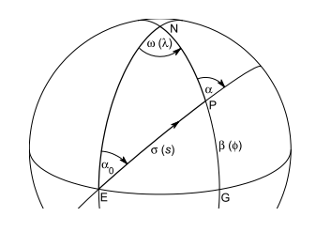
рисунок 2 – сфера
Из рисунка 2 очевидно, что уравнение Клеро, , всего лишь правило синуса, применённое к сторонам NE и NP треугольника NEP и их противолежащим углам. Третья сторона, сферическая длина дуги σ, и ее противоположный угол, сферическая долгота ω, связаны с эквивалентными величинами на эллипсоиде: расстояние х и долгота λ, в силу уравнение Раппа.
- Методы определения расстояния до объекта по электронному снимку
Holland K.T., Holman R.A., Lippmann T.C., Stanley J. «Practical use of video imagery in nearshore oceanographic field studies» IEEE Journal Of Oceanic Engineering. 1997. VOL. 22, № 1, P.88–89.
Практические ограничения на мировые координаты при использовании цифровых изображений возможно, не очевидны, но, во многих случаях, практически реализуемы. Один из способов состоит в том, чтобы представить образы в виде системы, в которой одна пространственная переменная может быть задана непосредственно, таким образом, добавляя третье уравнение к уравнению (3) и получая уникальное решение для преобразования изображения.
Например, можно зафиксировать z, как среднюю высоту над уровнем моря, полученную с помощью приборов на месте установки камеры наблюдения. Учитывая текущую высоту, можно вычислить высоту пикселей на изображении по их интенсивности. Для камер, ориентируемых вдоль берега, ошибка горизонтального расположения привносит погрешность в определение масштаба. Однако, относительная ошибка интервала (различие между спроектированными взвешенными шкалами расстояний) почти нечувствительна к ошибке оценки высоты и обычно меньше пиксела. Пример определения морфологических шкал расстояний от прямых прибрежных изображений показан на Рис. 8. Нормализованная экспозиция изображений показала отличные результаты для исследований морфологических изменений, дающих логически простое представление об изменениях огромных областей местности [8].
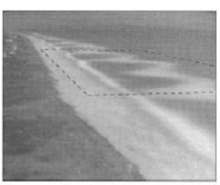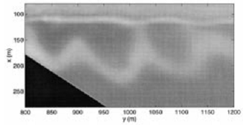
a b
Рисунок 8 – Преобразование фотографии прибрежной зоны

Другая альтернатива определения мировых координат, используя снимки от одной камеры, состоит в том, чтобы ограничить множество мировых координат с помощью определённой поверхности. Пример этого метода, связанный с определением неизвестных мировых координат, заключается в отслеживании природных дрифтеров (например, устройства защиты от мин для военных) в зоне, вдающейся в береговую линию. Этот случай схож с морфологическими методами измерений, за исключением того, что пространственное измерение не должно ограничиваться вертикальной или горизонтальной плоскостью (или границами вообще). Вместо этого координаты местности, соответствующие измеряемым положениям пикселей, выводятся путём математического определения координат поверхности земли. Координаты изображения, определённые вручную, соответствующие положению дрифтера, были преобразованы в мировые координаты с помощью коэффициентов калибровки камеры в системе (3).
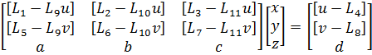
(3)
Способ бесконтактного определения пространственных координат точек объекта – Режим доступа: http://www.findpatent.ru/patent/217/2173445.html
Вычисление пространственных координат точек объекта [Лобанов А.Н., Дубиновский В.Б., Машимов М.М., Овсянников Р.П. Аналитическая пространственная фототриангуляция. - М.: Недра, 1991, с. 55-56, 238-244].

При этом элементы ориентирования фотографических снимков и пространственные координаты точек объекта определяются на основе известных фотограмметрических зависимостей [Лобанов А.Н. Фотограмметрия. - М.: Недра, 1984, с. 146-149]:

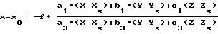
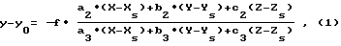
где x, y - измеренные координаты точки в системе координат снимка;
x0, y0 - координаты главной точки в системе координат снимка;
f - фокусное расстояние снимка;
X, Y, Z - пространственные координаты соответствующей точки в выбранной системе координат объекта;
Xs, Ys, Zs - координаты точки фотографирования (центра проекции) S в системе координат объекта;
аi, bi, ci (i: = 1. ..3) - направляющие косинусы углов наклона , и разворота - к снимка.
В уравнении (1) x0, y0, f относятся к элементам внутреннего, а Xs Ys, Zs и , , к - соответственно к линейным и угловым элементам внешнего ориентирования фотографических снимков. В общем случае, способ предусматривает одновременное определение всех элементов ориентирования снимков и пространственных координат точек объекта.
- Методы построения ортогональной проекции изображения
Вращение в одной системе координат — Викиверситет – Режим доступа: http://ru.wikiversity.org/wiki/Вращение_в_одной_системе_координат
Вращение вокруг оси x:
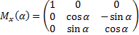
Вращение вокруг оси y:
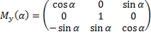
Вращение вокруг оси z:
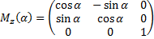
Матрица поворота — Википедия – Режим доступа: http://ru.wikipedia.org/wiki/Матрица_поворота
Изометрическое преобразование точки в трёхмерном пространстве в точку на плоскости при взгляде в первый октант может быть математически описано с помощью матриц поворота следующим образом. Вначале, как объяснено в разделе Визуализация, выполняется поворот вокруг горизонтальной оси (здесь x) на α = arcsin (tan 30°) ≈ 35.264° и вокруг вертикальной оси (здесь y) на β = 45°:

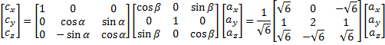
Затем применяется ортогональная проекция на плоскость x-y:
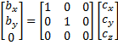
Лурье А. И. Аналитическая механика — М.:Физматлит — 1961 г. — 824 с.
- Использование многопоточности в системах распознавания объектов
Использование GPU для решения задач компьютерного зрения в библиотеке OpenCV – Режим доступа:
https://docs.google.com/viewer?a=v&q=cache:T09dp1hWRy8J:agora.guru.ru/hpc-h/files/Using_GPU_for_computer_vision_in_OpenCV_library.pdf+&hl=ru&gl=ru&pid=bl&srcid=ADGEEShIycclmOxBOLkpqmLz_6WJEquDMzD9XoTZ7Ft8auLGTltb1gvGvCFizlqTNuxJJGE8S28R4n3fV1Hnw021ffaLpw6D0nygpreKtStJFbp3_zW6iVqUGs_GXC3unMzPGP7VKyXO&sig=AHIEtbRBmnd7FXJgBlHlYHjgN6bwoy-3Ww
Библиотека OpenCV была собрана с поддержкой многопоточности (на основе Intel TBB), поэтому все ядра процессора были задействованы.
Следует отметить, что прирост производительности базовых функций составляет в среднем ~50х. Объяснение этому состоит в том, что простые алгоритмы могут быть более эффективно распараллелены по данным.
Например, для алгоритма Stereo Block Matching можно разрезать картинку пополам с небольшим перекрытием, вычислить результат на каждом GPU независимо, а затем склеить результаты. Производительность для двух GPU по результатам запусков составляет 180% от варианта с одним GPU.
Еще один пример – задача детектирования пешеходов. Поскольку люди на кадре могут быть различного размера в зависимости от расстояния до камеры, алгоритм запускается на различных масштабах изображения. Каждый масштаб обрабатывается независимо, после чего результаты объединяются. Таким образом, обработку набора масштабов можно разделить между несколькими GPU, получаемое ускорение пропорционально количеству используемых GPU.
Развитие вычислений на GPU: преимущества архитектуры Fermi — МИР NVIDIA – Режим доступа: http://nvworld.ru/articles/calculations-on-gpu-advantages-fermi/
Типичная область применения CUDA, в которой можно ожидать особенно высокого прироста производительности, это обработка видео.
Подходы к оптимизации и распараллеливанию вычислений в задаче детектирования объектов разных классов на изображении – Режим доступа: http://pavt.susu.ru/2012/full/141.pdf
Отметим, что, несмотря на практически идентичное качество детектирования, последовательная реализация в среднем обрабатывает одно изображение в 2-2.5 раза медленнее, чем реализация авторов алгоритма, которая решает задачу детектирования объектов одного класса на изображении примерно за 2 секунды [4]. Но дальнейшее распараллеливание последовательной версии по уровням пирамиды признаков в среднем дает ускорение в 3,3 раза на четырех потоках (последний столбец таблицы), в результате чего время обработки было уменьшено в среднем до 1,28 секунды. Указанное ускорение – неплохой результат при условии, что распараллелены не все этапы алгоритма, а только поиск объектов, который занимает ориентировочно 80% времени от общего времени поиска объектов заданного класса на изображении.
4. Felzenszwalb P. F., Girshick R. B., McAllester D., Ramanan D. Object Detection with Discriminatively Trained Part Based Models // IEEE Transactions on Pattern Analysis and Machine Intelligence. 2010. Vol.32, No.9. – pp. 1627–1645.
С.С. Ефимов, ОБЗОР МЕТОДОВ РАСПАРАЛЛЕЛИВАНИЯ АЛГОРИТМОВ РЕШЕНИЯ НЕКОТОРЫХ ЗАДАЧ ВЫЧИСЛИТЕЛЬНОЙ ДИСКРЕТНОЙ МАТЕМАТИКИ – Математические структуры и моделирование 2007, вып. 17, с. 72–93
В связи с тем, что решения в прикладных областях, подобных приведенным в списке, сводятся к ряду известных задач дискретной математики, большой практический интерес представляют параллельные алгоритмы их решения.
Алгоритмы, позволяющие выполнять параллельное суммирование с помощью многопроцессорных систем с общей памятью, могут выполняться с помощью каскадной схемы суммирования, модифицированной каскадной схемы [5].
В названном первоисточнике [5] приводится также схема вычисления всех частных сумм.
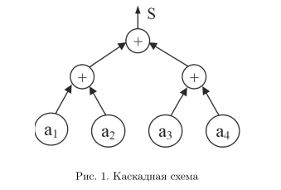
Каскадная схема суммирования имеет вид бинарного дерева, в листьях которого записаны члены ряда, а во всех остальных узлах – операции сложения.
2. Комбинаторные задачи
Среди задач, относящихся к данной группе, можно обратить внимание, в первую очередь, на параллельные методы сортировки и поиска данных.
Суть многих параллельных алгоритмов сортировки [8] состоит в том, что упорядочиваемые данные разбиваются на какие-либо части в зависимости от метода, каждая из которых сортируется по отдельности разными процессорами. Затем упорядоченные части объединяются некоторым образом, опять же в зависимости от метода. Эти два этапа могут повторяться необходимое число раз.
3. Задачи линейной алгебры
Типичным представителем задач, относящихся к линейной алгебре, является умножение матрицы на матрицу. При последовательной реализации используется формула
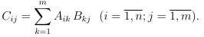
Методы решения этой задачи зависят от выбранной топологии вычислитель-
ной сети и от способа распределения матриц A, B, C по процессорам. Если сеть
содержит p процессоров, то каждую из трех матриц можно распределить меж-
ду ними одним из 4-х способов: на p горизонтальных полос, на p вертикальных
полос, на сетку размера p на p, совсем не разбивать на части. Тогда, в зависимо-
сти от способов распределения матриц, получается 4^3 = 64 варианта решения
задачи [14].
4. Вычисления в узлах сеток и решеток. Краевые задачи
Задачи, связанные с вычислениями в узлах сеток и решеток, решение краевых задач относятся к числу задач, для которых технология параллельного программирования также хорошо разработана [5].
Для иллюстрации рассмотрим численное решение двумерной краевой задачи для уравнения теплопроводности методом простой итерации с использованием явного итерационного алгоритма. Перед началом вычислений задаются граничные условия (значения на границе плоской области – прямоугольной сетки) и начальные значения во внутренних точках в начальный момент времени.
На каждом этапе вычислений определяются приращения значений функции во внутренних точках сетки в предположении, что новые значения функций равны одной четверти от суммы значений в 4-х соседних точках (рис. 15).
5. Гергель В.П., Стронгин Р.Г. Основы параллельных вычислений для многопроцессорных вычислительных систем. Учебное пособие: Изд. 2-е, доп-е. Н.Новгород: изд-во ННГУ, 2003.
8. Миллер Р., Боксер Л. Последовательные и параллельные алгоритмы: Общий подход. М: Бином. Лаборатория знаний, 2006. 406 с.
14. Букатов А. А., Дацюк В. Н., Жегуло А. И. Программирование многопроцессорных вычислительных систем. Ростов-на-Дону: Изд-во ООО «ЦВВР», 2003. 208 с.
- Требования к программному средству
Система должна обрабатывать цифровые снимки в формате jpg.
Система должна применять алгоритм увеличения контраста изображения перед его анализом.
Система должна применять алгоритм увеличения яркости изображения с учётом гистограммы яркости перед его анализом.
Система должна применять алгоритм изменения тонового распределения изображения перед его анализом.
Система должна применять алгоритм удаления малых компонент на изображении перед его анализом.
Система должна применять алгоритм устранения всех компонент, соответствующих высокочастотным гармоническим колебаниям на изображении перед его анализом.
Система должна использовать алгоритм 8-ми масок для утончения скелетов на изображении.
Система должна строить скелеты объектов на основе изображений скелетов, полученных после алгоритма наложения 8-ми масок.
Система должна сравнивать скелеты графов с помощью метода сравнения иерархий графов.
Система должна находить объекты на снимках соседних снимках.
Система должна использовать математическую модель камеры с коэффициентами прямого линейного преобразования.
Система должна определять gps-координаты каждого объекта на снимке с помощью адаптированного метода Гельмерта.
Система должна определять расстояние до каждого объекта на снимке с помощью используемой математической модели камеры с учётом известной высоты камеры над уровнем моря и её оптических и других характеристик (эффективное фокусное расстояние, угол наклона к горизонту).
Система должна строить горизонтальную проекцию каждого полученного снимка с помощью матриц вращения в декартовой системе координат.
Система должна быть многопоточной, то есть выполнять алгоритмы улучшения качества изображений и сравнения объектов с помощью параллельных потоков.

